

SPECIFICATION

GENERALES

Alexis LEPAGE

Table des matières

Introduction 3

a) Rappel de l’entreprise 3

b) Contexte 3

c) Réalisation 3

d) Contraintes 4

Base de données 5

a) Diagramme de classe 5

b) Use Case Utilisateur 5

c) Use Case Administrateur 6

Projet 7

a) Planning prévisonnel 7

b) Cout prévisonnel 7

# Introduction

### Rappel de l’entreprise

La société TACTFactory est une entreprise qui évolue dans le domaine des applications mobiles. Elle se veut innovante et adopte des méthodologies projet rigoureuse et éprouvée. De plus, son domaine en matière d’application mobile est large puisqu’elle travaille sur les trois plateformes les plus utilisées à savoir : Android, IOS et Windows Phone.

### Contexte

La société TACTFactory souhaite remplacer les QCM papier traditionnel par une solution technologique qui permettrait un gain de temps considérable pour les formateurs. Ce projet est destiné à tous les élèves suivants des formations au sein des établissements concernés. Celui-ci sera une application mobile disponible sur 3 plateformes : Android, IOS et Windows Phone et permettra un gain de temps considérable pour les formateurs. Les QCM seront accessibles grâce à une authentification et disposeront de diverses questions à choix multiple ainsi que du contenu multimédia. La disponibilité d’un QCM et sa durée sera limité et il appartiendra à une catégorie. Enfin, les résultats seront mis à la disposition du formateur par mail.

### Réalisation

La réalisation de ce projet correspond à :

* 3 applications mobiles (Android, IOS et Windows Phone) : Ces applications devront offrir différentes fonctions à l’utilisateur, une authentification, l’affichage des différentes catégories où des QCM sont disponibles, les QCM disponibles, l’affichage de toutes les questions, les réponses et leurs médias associés.
* Un web Service : Le web service aura pour fonction principal de recevoir les QCM des élèves, de les calculer et de retourner le résultat au formateur associé.
* Un Backend : Le Backend sera accessible à tous les administrateurs et permettra la gestion des QCM, de leurs questions, de leurs réponses ainsi que des médias qui lui sont liés. De plus, la gestion des groupes et des utilisateurs seront possible.

### Contraintes

Le client TACTFactory souhaite que son application soit disponible sur 3 plateformes : Android, IOS et Windows phone. La version d’Android devra être au minimum de 4.1 et celle d’IOS de 8.0. Il souhaite également que le web service soit fait avec Symfony 2. Enfin le Backend sera fait avec le bundle Sonata Admin.

La consultation des résultats se fera sur le Backend et un mail sera envoyé à chaque fin de correction d’un QCM à l’administrateur qui correspond.

Le thème couleur de l’application est aux couleurs de la société TACTFactory.

# Base de données

### Diagramme de classe

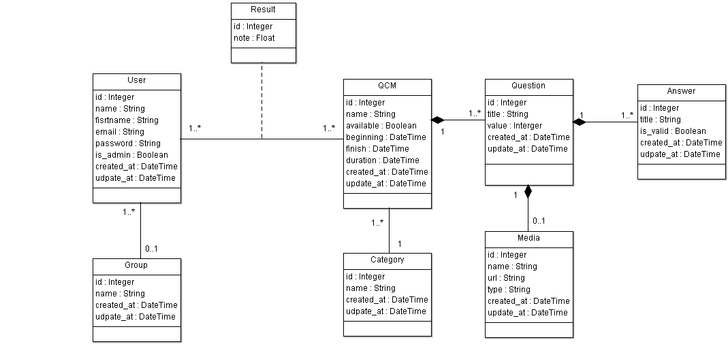

### Use Case Utilisateur

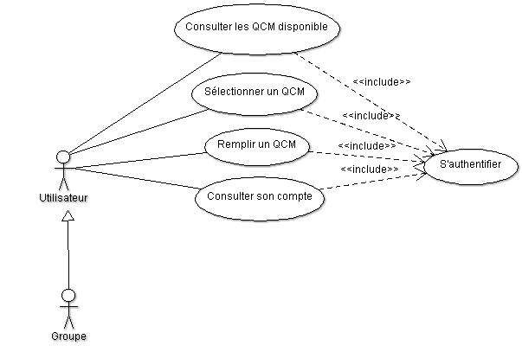

### Use Case Administrateur

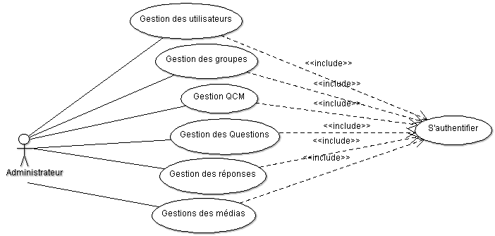

# Projet

### Planning prévisonnel

|  |  |  |  |  |
| --- | --- | --- | --- | --- |
| Nom | Début | Fin | Durée | Durée réelle |
| 1. Rédaction | Mar 06/10/15 | Mer 02/12/15 | 53 jours | 4 jours |
| 2. Développement | Mer 02/12/15 | Sam 04/06/16 | 147 jours | 0 jour |
| 3. Validation et déploiement | Sam 04/06/16 | Mer 06/07/16 | 29 jours | 0 jour |

### Cout prévisonnel

